|  |
| --- |
|  |
| **Система управления безопасностью конфигураций ПО** |
| Руководство пользователя  Версия 1.0.0 |
| 06.09.2024 |

# Аннотация

Настоящее руководство пользователя распространяется на систему управления безопасностью конфигураций ПО (далее – КК), предназначенную для проведения аудита конфигураций встроенного, системного и прикладного программного обеспечения на соответствие лучшим практикам, внутренним стандартам и требованиям регуляторов, а также для решения задачи приведения конфигураций встроенного, системного и прикладного программного обеспечения в соответствие требуемым стандартам.

В данном руководстве приведена информация для эксплуатации системы и описание ее функциональных возможностей.

Документ предназначен для всех пользователей системы.

# О системе

## Наименование и обозначение системы

Полное наименование: Система управления безопасностью конфигураций ПО.

Краткое наименование: ПО «КК».

## Область применения системы

ПО «КК» применяется в информационной безопасности.

## Основные функции системы

ПО «КК» обеспечивает следующие функции:

* формирование и использование шаблонов безопасной конфигурации;
* управление профилями проверок конфигураций с возможностью работы с требованиями безопасности;
* управление базой ресурсов и программной топологией (экземплярами ПО);
* управление двухуровневой иерархией моделей ПО;
* проведение аудита конфигураций ПО;
* формирование отчетов и протоколов проверки по результатам аудита ПО.

## Роли пользователей

ПО «КК» предусматривает следующие роли пользователей:

* «Пользователь»;
* «Администратор».

Функции пользователя с ролью «Администратор» описаны в документе «Руководство администратора».

# Работа в системе

## Запуск системы

ПО «КК» представляет собой веб-интерфейс, запуск которого осуществляется из браузера.

Для запуска ПО «КК»:

1. Откройте браузер.
2. Введите в адресную строку адрес, по которому находится ПО.

Если соединение было успешно установлено, то откроется страница авторизации (Рисунок 1).

## Авторизация

Авторизация в ПО «КК» осуществляется по логину и паролю – для авторизации введите их в соответствующие поля (Рисунок 1).

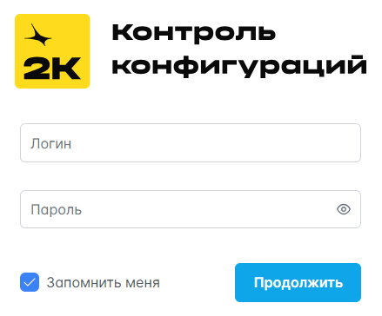

Рисунок 1. Страница авторизации

Если вход в платформу был выполнен успешно, откроется главная страница.

В целях безопасности в ПО предусмотрена смена пароля при истечении его срока действия.

## Просмотр информации о системе

Для просмотра информации о системе требуется выбрать пункт «О продукте» в меню на странице системы.

Страница «О продукте» содержит следующее:

* назначение и функции системы;
* версия системы;
* ссылка на сайт производителя;
* ссылка на сайт с документацией на систему;
* ссылка на страницу с историей версий системы;
* ссылка на лицензионное соглашение;
* информация о лицензии на систему.

## Настройка шлюзов автоматизации

Шлюз автоматизации предназначен для выполнения удаленного автоматического сбора и анализа конфигураций.

Система содержит следующую информацию о шлюзах автоматизации (Рисунок 2):

* наименование шлюза;
* версия ПО;
* количество потоков;
* ресурсы;
* задачи;
* дата изменения статуса;
* статус;
* состояние.

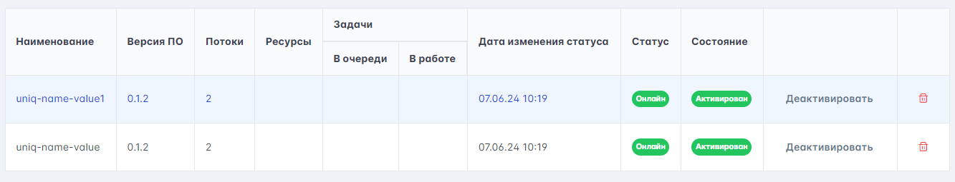

Рисунок 2. Шлюзы автоматизации

С шаблонами можно осуществлять следующие действия:

* менять состояние;
* удалять

Для просмотра и настройки шлюзов автоматизации требуется выбрать пункт «Администрирование» – «Шлюзы автоматизации» в меню на странице системы.

### Добавление шлюза

Шлюз автоматизации добавляется автоматически при его обнаружении системой.

### Статусы шлюза

Шлюз автоматизации может иметь следующие статусы:

* «Онлайн», если есть связь со шлюзом;
* «Оффлайн», если нет связи со шлюзом.

Смена статуса шлюза выполняется автоматически при установке или потере связи с ним.

### Состояния шлюза

Шлюз автоматизации может иметь следующие состояния:

* «Активирован», если шлюз можно назначать ресурсам;
* «Деактивирован», если шлюз нельзя назначать ресурсам.

Для активации шлюза:

1. Нажмите кнопку «Активировать» в строке шлюза.
2. Убедитесь, что состояние шлюза стало «Активирован».

При деактивации шлюза обслуживание его ресурсов будет прекращено. Для деактивации шлюза:

1. Нажмите кнопку «Деактивировать» в строке шлюза.
2. Подтвердите деактивацию во всплывшем окне.
3. Убедитесь, что состояние шлюза стало «Деактивирован».

### Удаление шлюза

Перед удалением шлюза убедитесь, что он в статусе «Оффлайн» и состоянии «Деактивирован».

Для удаления шлюза:

1. Нажмите отмеченную кнопку (Рисунок 3) в строке шлюза, который необходимо удалить.

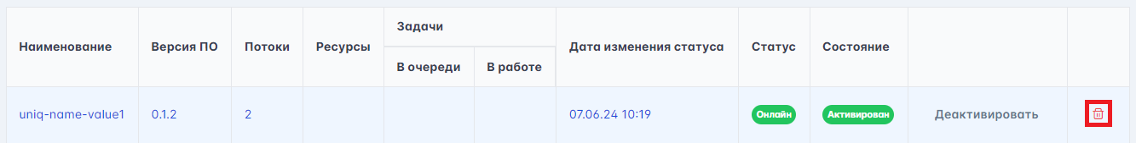

Рисунок 3. Удаление шлюза автоматизации

1. Подтвердите удаление во всплывшем окне.
2. Убедитесь, что шлюз исчез из списка шлюзов.

## Управление учетными записями

Управление учетными записями (далее – УЗ) позволяет использовать их для доступа к ресурсам.

Система содержит следующую информацию об УЗ:

* наименование;
* логин;
* пароль;
* отметка об использовании.

Отметка об использовании показывает, используется ли УЗ в каком-либо ресурсе.

С УЗ можно осуществлять следующие действия:

* создавать;
* редактировать;
* удалять.

Для управления УЗ требуется выбрать пункт «Администрирование» – «Учетные записи ПО» в меню на странице системы.

### Создание УЗ

Для создания УЗ:

1. Нажмите кнопку «+ Создать» и дождитесь появления окна создания УЗ.
2. Введите наименование УЗ.
3. Введите логин УЗ.
4. Введите пароль УЗ.
5. Нажмите кнопку «Сохранить».
6. Убедитесь, что созданная УЗ появилась в списке УЗ.

### Редактирование УЗ

Для редактирования данных в УЗ:

1. Нажмите на УЗ, которую требуется отредактировать, в списке УЗ.
2. Нажмите отмеченную кнопку (Рисунок 4) в карточке УЗ.

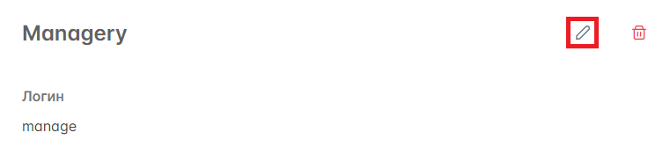

Рисунок 4. Редактирование УЗ

1. Внесите необходимые изменения в данные УЗ.
2. Нажмите кнопку «Сохранить».

### Удаление УЗ

Нельзя удалить УЗ, которая используется в ресурсах.

Для удаления УЗ:

1. Нажмите на УЗ, которую требуется удалить, в списке УЗ.
2. Нажмите отмеченную кнопку (Рисунок 5) в карточке УЗ.

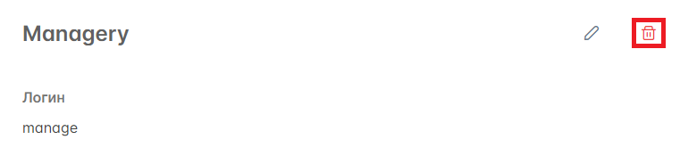

Рисунок 5. Удаление УЗ

1. Подтвердите удаление во всплывшем окне.
2. Убедитесь, что УЗ исчезла из списка УЗ.